**Dimensionnement et optimisation du ferraillage d'un bâtiment soumis à une explosion par des méthodes de calculs avancées**

**D. LAPORTEa, P. WYNIECKIb, E. MONROIGc**

a. Nuvia Structure, damien.laporte@nuvia.fr

b. Nuvia Structure, Directeur Scientifique ISBA-TP, pierre.wyniecki@nuvia.fr

c. Stabilis, Professeur ISBA-TP, evan.monroig@stabilis.fr

**Résumé :**

*Lors de la conception d’un bâtiment pour résister au souffle résultant d’une explosion, la littérature normative permet l’utilisation de méthodes de calcul avancées. L'utilisation de méthodes normatives basées sur une approche globale et statique équivalente conduit généralement à un dimensionnement très conservateur. Une méthode de calcul avancée discrétise le phénomène dynamique en pas de temps (au sens numérique et physique) et la géométrie de la structure en plusieurs zones. Cette approche permet de restreindre les zones de ferraillage très dense, alors qu'une approche statique équivalente nécessiterait le même renforcement dans des zones plus étendues. Parallèlement, le calcul dynamique transitoire permet de représenter finement les phénomènes locaux de déformation des panneaux des éléments structuraux et de torsion des raidisseurs grâce à l’application d’un champ de pression variant dans le temps et dans l’espace. Même si le coût de conception est supérieur à une approche conventionnelle, le coût global du ferraillage peut considérablement diminuer grâce à l'optimisation qui est ainsi rendue possible. Cet article décrit une méthodologie de dimensionnement d'un bâtiment pour résister à une explosion interne, qui sollicite des calculs avancés et normatifs. Cette méthode consiste en l’enchaînement d'un calcul dynamique transitoire avec une analyse d'Etat Limite Ultime Eurocode 2. Elle est complétée par une optimisation finale par calcul béton armé non linéaire avec un modèle numérique raffiné.*

**Abstract :**

*Considering the design of a building against blast phenomenon, the normative literature allows the use of advanced calculations methods. The single use of normative methods gives generally a very conservative sizing, which is based on a global and equivalent static approach. An advanced calculation method discretizes the dynamic phenomenon in time steps (in both numerical and physical sense) and the geometry in several local areas. This approach allows a limitation of heavy reinforcement in singular areas only, whereas a single normative approach would require the same reinforcement in larger areas. Moreover, transient dynamics computation allows modelling local strain phenomenon of the structural panels and torsion of stiffeners because of the progressive loading at each time step on different areas. Even if the design cost is higher than a conventional approach, the global cost of reinforcement can decrease drastically due to the resulting optimization. This paper describes a methodology of sizing of a building against an internal blast, which uses both advanced and normative calculations. This method consists in the chain of a transient dynamic calculation with an ultimate state Eurocode 2 analysis. It is completed with another optimization using a non linear reinforced concrete computation, which needs more refinement of the numerical model.*

**Mots clefs : Explosion, béton armé, calcul éléments finis**

**1 Introduction**

Un bâtiment en béton armé est dimensionné à l’explosion accidentelle du matériau pyrotechnique qu’il abrite. Cette explosion génère une onde de souffle qui se propage à l’intérieur du bâtiment. Les parois d’about qui sont uniquement constituées de bardages sont soufflées. La structure en béton armé peut être endommagée mais ne doit pas s’effondrer suite à cette explosion. Cette structure est constituée de deux voiles latéraux et d’une dalle de toiture en béton armé, ainsi que de poteaux de renfort et de poutres en retombée en toiture qui sont eux-aussi en béton armé.

La particularité du chargement est qu’il varie dans le temps et dans l’espace. L’onde de surpression se propage dans le local depuis sa source, et est réfléchie par les parois et le plafond. Les ondes réfléchies se recombinent entre elles et génèrent finalement sur les parois et le plafond une succession de phases de chargements positives et négatives. De plus, comme la source a une géométrie rectangulaire et est de faibles dimensions par rapport au bâtiment, le front d’onde initial est ellipsoïdal. Par conséquent, même si le profil temporel de pression est uniforme sur l’ensemble du front d’onde, les chargements des parois et de la toiture sont donc des charges roulantes. La combinaison de l’ensemble de ces facteurs implique un chargement temporel variant selon les zones d’une même paroi. Nous verrons plus loin dans cet article que cet aspect est important pour analyser les réponses globale et locales du bâtiment. Le couplage entre le mouvement de l’air associé à l’onde de choc et celui de la structure est négligeable compte tenu de la raideur de celle-ci [1].

L’Eurocode 2 dicte les règles pour l’analyse structurale et pour la vérification des états limites ultimes de résistance [2]. Les phénomènes dynamiques ne sont pas abordés spécifiquement. La mise en pratique de l’Eurocode 2 par une approche conventionnelle nécessite toutefois de traduire le chargement dynamique en charge statique équivalente [3]. Compte tenu de la multiplicité des zones de chargement, des différences probables de fréquences propres selon les zones, et de la complexité des profils temporels de pression, cette démarche peut d’une part s’avérer très conservatrice, et d’autre part manquer de déceler des phénomènes locaux nécessitant des dispositions constructives particulières comme la torsion locale par exemple.

Nous proposons une approche de dimensionnement qui permet d’appliquer les règles de l’Eurocode 2, tout en discrétisant l’espace et le temps. Il s’agit de coupler un calcul dynamique aux éléments finis linéaire avec un calcul de ferraillage Eurocode 2 sur le torseur enveloppe pour chacune des mailles du modèle. Cette méthode est applicable à l’ensemble des zones du bâtiment, y compris celles qui présentent des singularités géométriques. Sur les zones courantes du bâtiment, le ferraillage peut encore être optimisé en appliquant une méthode de calcul non linéaire, dans laquelle le béton et le ferraillage sont explicitement modélisés avec les non linéarités de leurs lois de comportement.

L’aspect novateur de la méthodologie proposée est l’enchaînement du calcul dynamique de dimensionnement, qui permet d’obtenir une première définition des sections d’armatures à mettre en place, avec un deuxième calcul plus fin pour optimiser ces sections dans les zones où cela présente un intérêt. On optimise ainsi le dimensionnement tout en évitant de réaliser plusieurs fois un calcul fin sur l’ensemble de l’ouvrage, ce qui serait plus lourd à mettre en œuvre.

**2 Description du bâtiment et du cas de charge**

Le bâtiment qui servira d’illustration pour l’application de la méthode proposée est un hall en béton armé constitué cinq portiques (Figure 1). Il a une longueur d’environ 40 m, une largeur d’environ 20 m et une hauteur d’environ 15 m. La trame des portiques est d’environ 6 m. Il est composé de voiles et d’une dalle de toiture d’épaisseur 40 cm, ainsi que de poteaux de renforts de section 50 cm x 90 cm et de poutres de section 50 cm x 160 cm. Les poutres ont une retombée sous plafond de 40 cm de hauteur (Figure 2).

Les voiles présentent des ouvertures correspondant à des portes. Un petit bâtiment que nous nommerons « chicane » est mitoyen au voile Est. La face sud est constituée d’un bardage considéré comme étant soufflé lors de l’explosion. Un autre bâtiment est accolé à la face Nord. Ce dernier n’est pas présenté dans cet article.

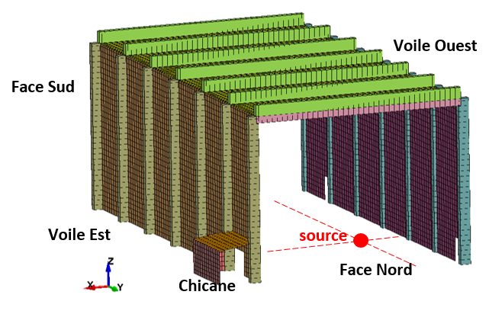

Figure 1 : Géométrie du bâtiment

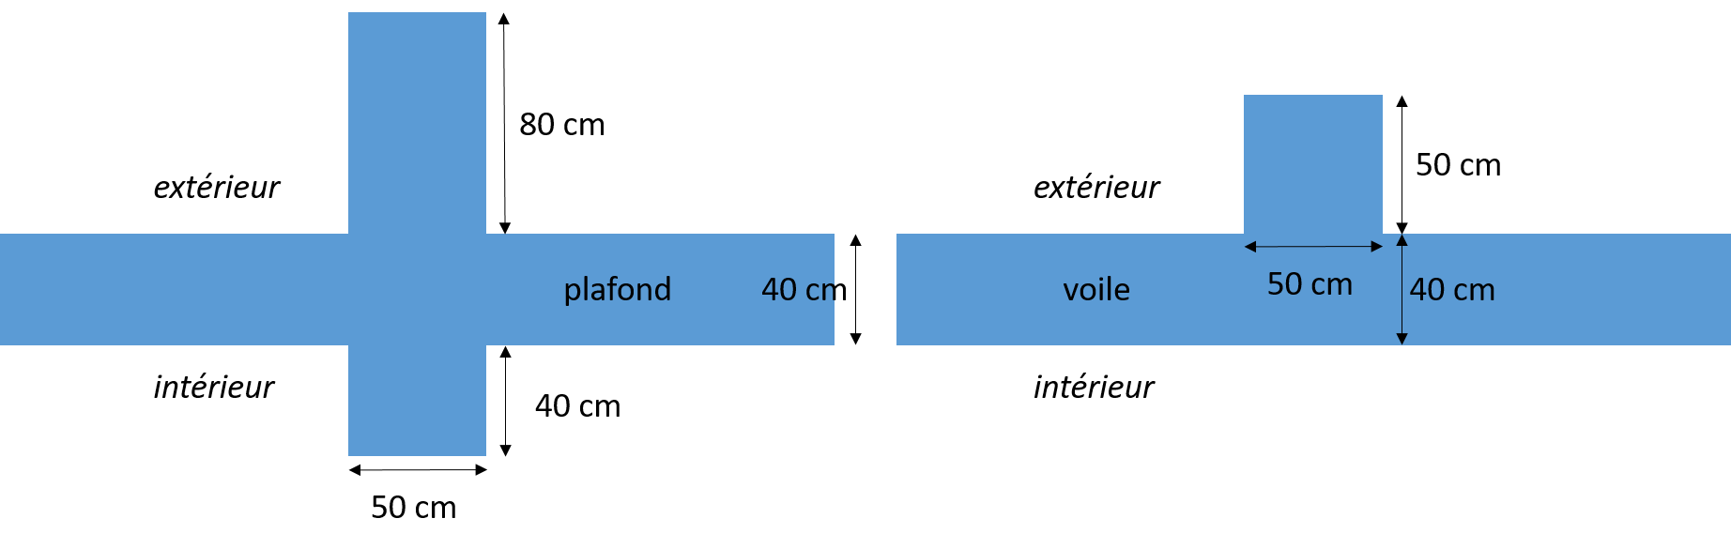

Figure 2 : Sections des poutres et poteaux sur les cinq portiques centraux

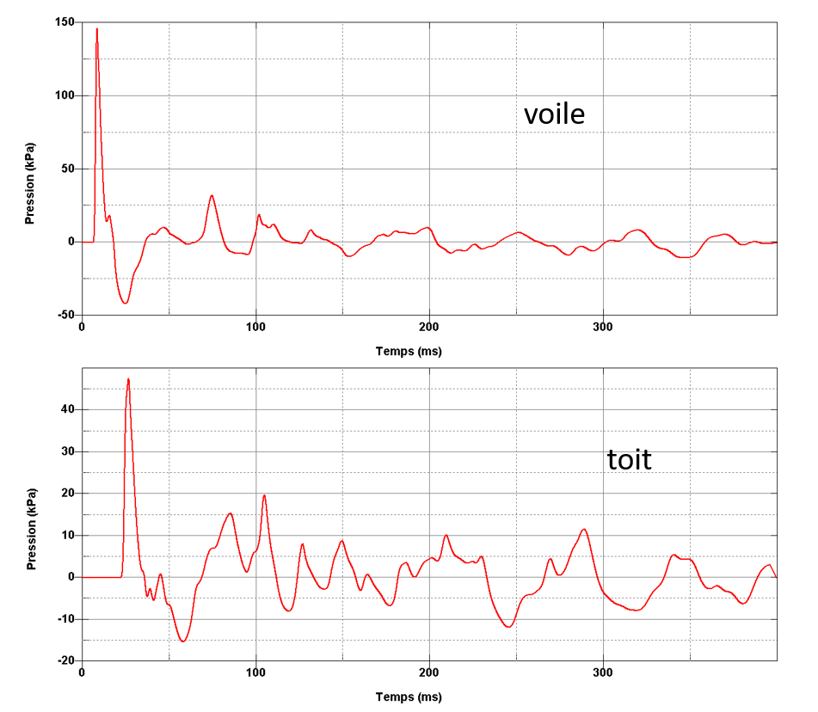

Figure 3 : Profils de pression exercés sur une zone des voiles et sur une zone du plafond

Les profils de pressions sont déterminés en amont par des calculs CFD dont le détail n’est pas l’objet de cet article. Ils sont appliqués sur une durée de 400 ms et diffèrent selon les zones des voiles et du plafond du bâtiment. La Figure 3 donne les profils dont les valeurs maximales sont les plus importantes pour les voiles et le plafond, et valent respectivement 150 kPa et 48 kPa. Le fait que ces profils soient majorants en termes d’amplitude n’implique pas nécessairement qu’ils le soient en termes de chargement. La sévérité d’un pic de pression est en effet caractérisée par son impulsion, qui correspond à l’intégrale du profil de pression sur la durée d’application.

**3 Méthode linéaire**

**3.1 Calcul dynamique aux éléments finis**

La réponse du bâtiment aux effets de souffle est calculée à l’aide du logiciel aux éléments finis LS-DYNA [4]. Les voiles et les dalles de toiture sont modélisés en éléments coques à intégration complète et six degrés de liberté. Les poteaux de renfort des voiles et les poutres en retombée de toiture sont modélisés en éléments poutres à six degrés de liberté.

Ce calcul est réalisé préalablement au dimensionnement du ferraillage. Il considère donc uniquement le béton, qui est par conséquent modélisé par une loi de comportement purement élastique avec une résistance infinie. Afin d’obtenir des résultats enveloppes, deux calculs sont réalisés en considérant un module d’élasticité court terme du béton non fissuré (E = 30 GPa, n = 0,2) et un module court terme du béton fissuré (E = 15 GPa, n = 0).

Les liaisons des poteaux aux têtes de pieux sont modélisées par des conditions aux limites de type rotules. Nous montrerons dans l’analyse phénoménologique l’importance de bien modéliser ces liaisons sur tous les degrés de liberté.

La combinaison de charges est la somme des charges permanentes (poids propre dans le cas présent) et des effets de souffle. Un schéma numérique explicite est utilisé. Pour la résolution du chargement statique initial, un amortissement est appliqué à l’ensemble du bâtiment pour stabiliser le chargement sous poids propre en moins de 500 ms. Sa valeur correspond à l’amortissement critique qui est déduite d’une analyse modale. Lors de la phase de chargement dynamique, le taux d’amortissement critique est réduit à 7% [5]. Le bâtiment est discrétisé en 57 zones sur lesquelles sont appliqués les profils temporels de pression correspondants.

**3.2 Armatures des voiles et dalles (coques)**

Les états de contraintes sont extraits sur chaque maille du modèle, à chaque pas de temps défini au préalable. Ils sont convertis par le logiciel STFER© en tenseurs (Nxx, Nyy, Nxy, Mxx, Myy, Mxy, Qx, Qy) [6].

Les armatures longitudinales sont calculées à l’aide de la méthode de Capra et Maury [7] dont le principe est de projeter les efforts des éléments de coques sur des facettes perpendiculaires à l’élément et d’effectuer pour chaque facette un calcul de béton armé en flexion composée. Chaque facette est définie par sa normale qui fait un angle Q avec l’axe local x de l’élément, et est soumise à un effort normal NQ et un moment de flexion MQ. Un calcul en flexion composée est effectué pour obtenir les forces Fb(Q) et Ft(Q) qui doivent être repris respectivement par les armatures inférieures et supérieures :

FQ,b ≤ Rb(Q) et FQ,t ≤ Rt(Q) (1)

L’équilibre de toutes les facettes implique l’équilibre de la coque. L’effort normal et le moment de flexion sont obtenus par la rotation du tenseur des efforts et moments :

NQ = Nxxcos²Q + Nyysin²Q + 2NxycosQsinQ (2)

MQ = Mxxcos²Q + Myysin²Q + 2MxycosQsinQ (3)

De la même manière, l’effort résistant des lits d’armatures placés respectivement dans les directions x et y est obtenu par :

AXsxcos²Q et AYsysin²Q (4)

où AX et AY sont les sections de ferraillage par mètre linéaire, et sx > 0 et sy > 0 les contraintes de traction dans les lits d’armatures.

Ainsi, l’effort résistant total des armatures, pour la direction Q, est égal à :

R(Q) = AXsxcos²Q + AYsysin²Q (5)

L’équation (5) est valide pour les lits inférieurs ou supérieurs, avec les efforts résistants Rb(Q) ou Rt(Q). La condition d’équilibre pour les lits inférieurs et supérieurs s’écrit donc :

AXsxcos²Q + AYsysin²Q ≥ F(Q) (6)

Chaque inéquation pour un angle Q définit une droite dans le plan (AX, AY). L’ensemble des lignes définit le domaine de validité dans lequel AX et AY peuvent être choisis. Les contraintes sx et sy peuvent varier avec l’angle Q (Figure 4).



Figure 4 : Domaine de validité prenant en compte tous les angles Q

La solution optimale est obtenue en minimisant la section totale AX + AY en tenant compte des contraintes imposées par l’équation (6) et AX ≥ 0 et AY ≥ 0. Cet optimum, situé sur une intersection entre deux lignes, est calculé par le logiciel STFER [6].

Le post-traitement effectué couvre l’ensemble des pas de temps du calcul. Les résultats enveloppes sont présentés sous forme de cartographies donnant les sections d’armatures requises. La Figure 5 illustre le formalisme des résultats du dimensionnement du des armatures. Elle présente l’exemple de la cartographie des sections optimales des lits d’armatures du côté extérieur du voile Est, dans les directions horizontale (AX) et verticale (AY). Les sections d’armatures sont indiquées en cm²/m.

La cartographie des lits horizontaux met bien en évidence la nécessité de renforcer particulièrement la base des voiles entre les poteaux. Seuls les pieds de poteaux sont solidaires des pieux. La flèche de la partie inférieure des voiles doit donc être reprise par un ferraillage plus important que sur les autres zones, voire par des longrines entre les pieds de poteaux.

Les voiles sont encastrés en tête à la dalle de toiture. La reprise du moment de flexion à la jonction entre dalle et voiles nécessite un renforcement plus important par les lits d’aciers verticaux au voisinage de la tête de voile. Il en est de même à la jonction entre le voile et le toit du petit bâtiment chicane, sur lequel le bâtiment principal prend localement appui sous l’effet de la surpression.

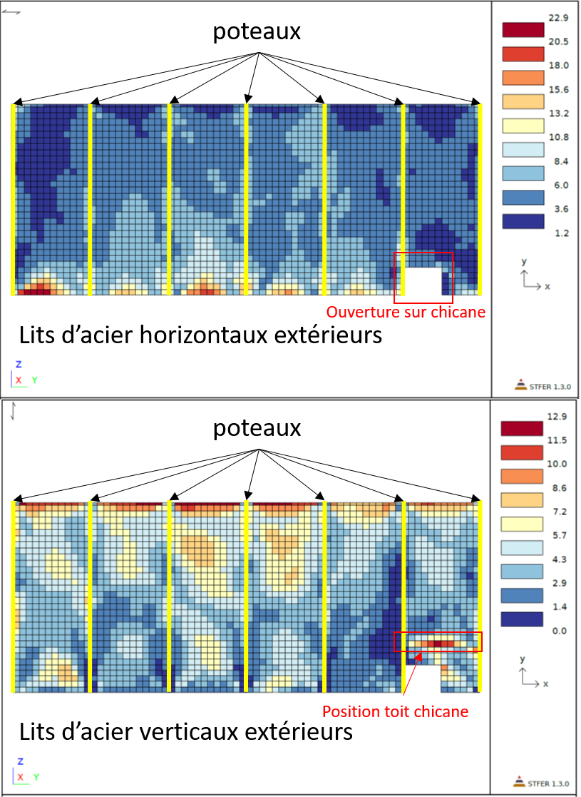

Figure 5 : Cartographie des sections d’armatures extérieures du voile Est

Pour le calcul des armatures transversales, les deux composantes d’effort tranchant permettent de définir un effort tranchant pour chaque facette dont la normale fait un angle θ par rapport à l’axe local x :

QQ = QxcosQ + QysinQ (7)

L’effort tranchant maximal ainsi obtenu est utilisé pour la justification avec les formules de l’Eurocode 2 paragraphe 6.2.

**3.3 Dimensionnement des poteaux et poutres**

Les poteaux et poutres sont vérifiés en flexion composée déviée, à partir de torseurs d’efforts de coupure. La géométrie et la largeur de la section correspondent à la géométrie et à la largeur de la coupure. La vérification de résistance en flexion composée déviée est effectuée par recherche d’un état d’équilibre de la section sous le torseur d’efforts (N, MY, MZ). Cette méthode est applicable aux sections quelconques, pleines ou creuses. Ce calcul est réalisé en ELU.

Pour les poteaux et les raidisseurs de toiture, des coupures sont définies dans le modèle éléments finis à chaque extrémité des éléments de poutres. Les torseurs d’efforts sont extraits à chaque pas de temps sur chacune des coupures. La Figure 6 illustre l’utilisation de la méthode du diagramme d’interaction pour dimensionner le ferraillage d’une section de poutre ou de poteau. La coupure présentée est définie sur l’une des poutres en retombée de la toiture. La largeur de la table de compression est définie à 2 m, soit 1 m de part et d’autre du centre de la section de poutre. Dans l’approche conventionnelle avec la considération d’un seul torseur (N, M), une section minimale d’armatures est calculée, puis les dispositions constructives (nombre et diamètres d’armatures) sont définies pour parvenir à une section totale la plus proche possible de la section théorique. Dans le cas présent, où il y a autant de torseurs (N, M) que de pas de temps, la démarche est inversée. Une première itération de ferraillage est définie, ainsi que le diagramme d’interaction de la section de béton armé (diagramme N-M). Ce diagramme définit une enveloppe à l’intérieur de laquelle doivent se trouver l’ensemble des points (N, M) de l’ensemble des pas de temps. Si au moins un point n’est pas dans cette enveloppe, une nouvelle itération est menée avec un nouveau plan de ferraillage.

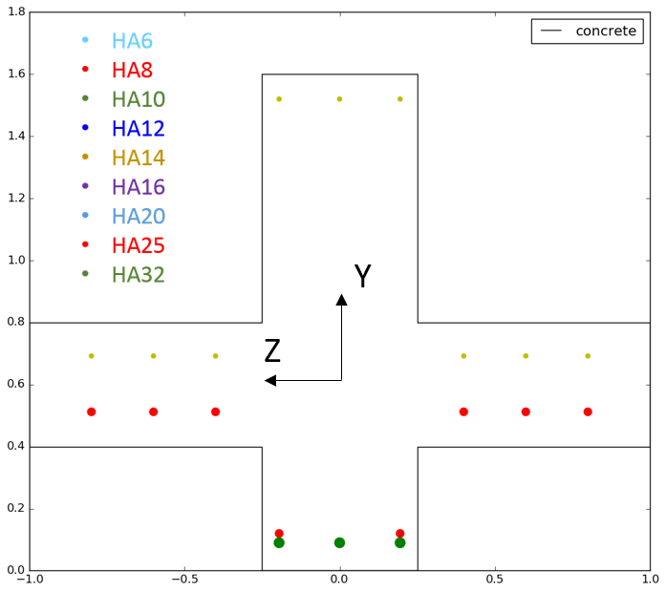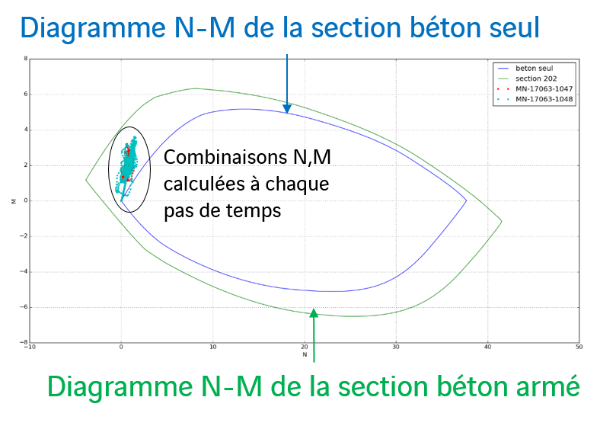

Figure 6 : Méthode du diagramme d’interaction

L’effort tranchant est justifié selon l’Eurocode 2 article 6.2 [2], de manière séparée pour VY et VZ. La torsion est justifiée selon l’Eurocode 2 article 6.3.2 complété par l’annexe nationale. L’interaction entre les deux efforts tranchants VY et VZ et le moment de torsion T est prise en compte par la vérification du critère d’interaction suivant pour le critère de vérification de la compression dans les bielles :

$\frac{T_{Ed}}{T_{Rd,max}}+\frac{V_{Ed,y}}{V_{Rd,y,max}}+\frac{V_{Ed,z}}{V_{Rd,z,max}}≤1,0$ (8)

Les sections d’armatures calculées sont :

* Section d’armatures transversales pour VY, en cm²/ml,
* Section d’armatures transversales pour VZ, en cm²/ml,
* Section des cadres de torsion, en cm²/ml,
* Section d’armatures longitudinales de torsion, en cm², calculée selon l’article 6.3.2(2) de l’Eurocode 2.

Ces sections doivent être cumulées pour obtenir le ferraillage à mettre en place. La section d’armatures longitudinales de torsion doit être cumulée au ferraillage longitudinal de flexion.

**3.4 Analyse phénoménologique**

Une analyse paramétrique a été menée sur la définition des liaisons entre les têtes de pieux et les pieds de poteaux. Elle a porté sur le relâchement ou le blocage de la rotation de ces liaisons selon l’axe vertical des poteaux. Le relâchement de ce degré de liberté entraîne d’une part une diminution de 40% des sections d’armatures de torsion en pieds de poteaux, ainsi qu’une augmentation de 20% des armatures de flexion en pieds de voiles. Cette étude a donc mis en évidence des phénomènes importants de torsion sur les poteaux.

Les études préliminaires avaient uniquement porté sur un portique courant, au nombre de cinq dans le bâtiment complet, constitué de deux poteaux en vis-à-vis, d’une poutre, et de deux demi-travées de voiles et de toiture de part et d’autre du portique. Cette configuration était symétrique tant sur la géométrie que sur le chargement. Les profils de pression étaient uniformes sur toute la hauteur des voiles et sur le plafond. La modélisation comprenait des conditions de symétrie de part et d’autre des demi-travées. Ce type de modélisation ne permettait donc pas d’appliquer un moment de torsion aux poteaux.

L’approche consistant à modéliser le bâtiment dans sa globalité a permis d’enrichir le modèle par de nouveaux facteurs. Sur le plan de la géométrie, l’absence de contreventements, couplée à la présence du bâtiment chicane qui apporte une raideur locale à la structure, induit une distorsion du bâtiment dans le plan horizontal (XY sur la Figure 1). Du point de vue du chargement, la source de l’explosion n’est pas centrée à l’intérieur du bâtiment. Sa petite taille par rapport au bâtiment crée un décalage temporel de l’application des effets de souffle, notamment pour les parois les plus éloignées de la source. A cet aspect s’ajoute celui des recombinaisons des ondes au fur et à mesure de leurs réflexions sur les parois.

L’ensemble de ces facteurs crée donc une somme suffisante de dissymétries pour générer des phénomènes de torsion aux poteaux, et particulièrement aux pieds de poteaux selon la modélisation des conditions aux limites.

Cette analyse permet de montrer que dans le cadre d’une étude impliquant des effets de souffle, la seule utilisation d’une approche réglementaire avec l’application d’un effort statique équivalent n’aurait pas été nécessairement conservatrice, dans la mesure où certains phénomènes s’en trouvent négligés. De plus, un calcul avancé sur un modèle local doit faire l’objet au préalable d’une réflexion sur les phénomènes physiques susceptibles d’être mis en jeu. Cependant, comme nous le montrons dans le prochain paragraphe, la taille de certains modèles éléments finis peut contraindre à l’utilisation de modèles locaux.

**4 Optimisation par une méthode non linéaire**

Le ferraillage est dimensionné jusqu’ici par une approche linéaire. Or la réalité du comportement du béton armé fait intervenir un certain nombre de non-linéarités. Ceci concerne en premier lieu les lois de comportement des matériaux. L’acier a un comportement élastoplastique et une faible déformation plastique ne remet pas nécessairement en cause la stabilité de la structure. La résistance du béton dépend du tenseur de pression hydrostatique et du tenseur des contraintes déviatoriques. Le comportement du béton est complexe, variant d’un caractère fragile en traction peu confinée à ductile en compression très confinée [8]. Enfin, l’interaction entre le béton et les armatures d’acier constitue une autre non linéarité dans le comportement du béton armé. La prise en compte de ces non-linéarités dans le dimensionnement permet d’adopter des critères de dimensionnement moins conservateurs, et donc de diminuer les sections d’armatures.

Pour traiter ces non-linéarités avec LS-DYNA, nous avions imaginé initialement de mettre en œuvre un modèle plaques multi-feuillets et poutres multi-fibres [4]. Les coques multi-feuillets permettent d’attribuer une loi de comportement sur chaque « rangée » de points d’intégration dans l’épaisseur de la coque. Le ferraillage est alors modélisé comme une plaque de section équivalente à celle d’un lit d’armatures. Pour les poutres multi-fibres, la discrétisation de la section en fibres qui permettent ensuite de modéliser les armatures nécessite un développement externe. Bien que cette méthode soit avantageuse en termes de temps de calcul et de quantité de mémoire requise, elle présente des limites du point de vue de l’objectif d’optimisation. Dans la pratique « d’Ingénieur », il est relativement complexe de modéliser des poutres béton armé en retombée de dalle. La réglementation préconise la mise en œuvre de poutres dont la section est un « T » avec des longueurs d’ailes (parties de la dalle) forfaitaires. Le questionnement « d’Ingénieur » porte sur les parties d’efforts reprises d’une part par la poutre proprement dite et d’autre part par la dalle. Dans le cas d’un calcul hautement non linéaire, cette répartition des efforts est très complexe et ne peut être représentée pour un modèle coque avec des parties en retombée.

C’est pourquoi l’optimisation par calcul non linéaire est traitée en modélisant explicitement le béton par des éléments volumiques (hexaédriques) et les armatures par des éléments poutres (Figure 7). Un couplage cinématique est défini entre les nœuds des éléments de béton et les nœuds des éléments d’acier via la fonction *CONSTRAINED_LAGRANGE_IN_SOLID [9]. Plusieurs lois de comportement du béton ont été développées. La plus complète est la loi PRM qui permet de couvrir une très large palette de vitesses de déformations [10]. Dans le cas de cette étude, les phénomènes induisent des faibles vitesses de déformation (montée en pression sur quelques ms) pour lesquelles la loi *MAT_CSCM_CONCRETE est validée [8]. Cette loi est suffisante pour modéliser le comportement élasto-plastique endommageable du béton, et elle permet en outre de tenir compte d’un grand nombre de possibilités de sollicitations du béton. [8]. Le comportement de l’acier est modélisé par la loi *MAT_PLASTIC_KINEMATIC, car elle permet de calculer les déformations plastiques des armatures.

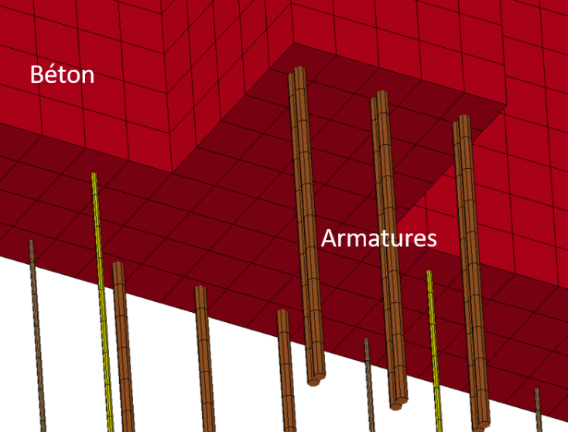

Figure 7 : Modélisation explicite du béton et des armatures

Le nombre de degrés de liberté nécessaires à ce type de modélisation est très élevé. Un dimensionnement sur l’ensemble du bâtiment nécessiterait donc une très grande puissance de calcul. Le problème est ainsi traité sur un modèle local, représentatif d’une zone courante du bâtiment. Cette zone ne comporte aucune singularité géométrique (portes, liaison à un autre bâtiment, extrémités du bâtiment) et est constituée du portique décrit dans le paragraphe précédent, et représenté sur la Figure 8. Les pieds de poteaux sont rotulés et des conditions de symétrie (déplacements des nœuds du plan de symétrie nuls selon sa normale) sont définies à mi-distance entre deux portiques (mi-travées des voiles et des dalles). Le chargement appliqué correspond aux effets de souffle subis par les parois les plus proches de la source de l’explosion.

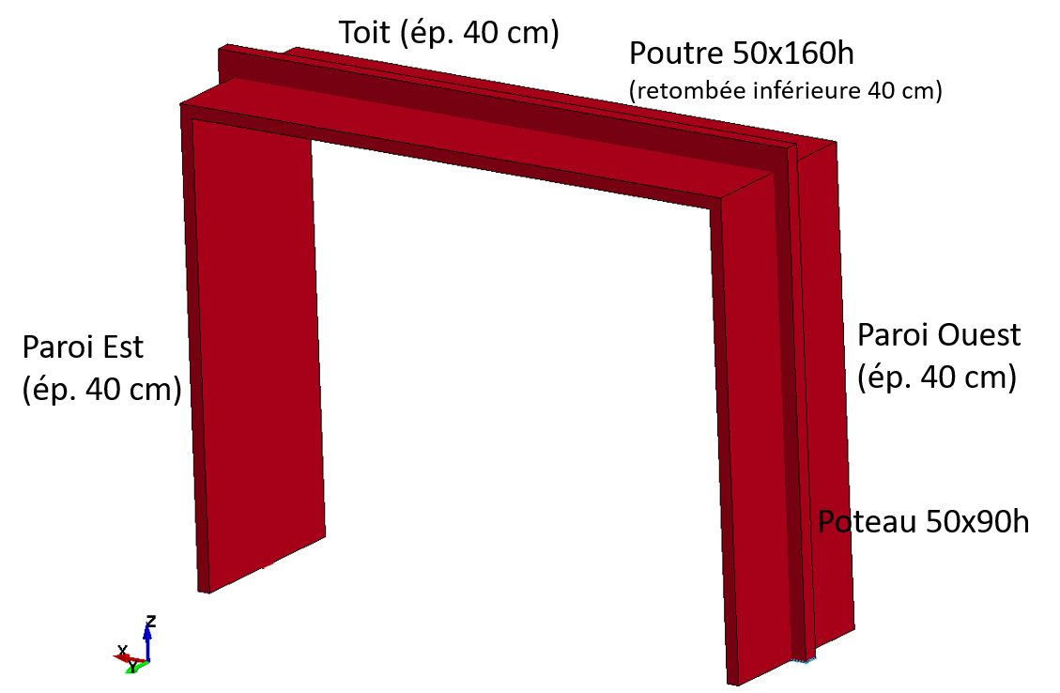

Figure 8 : Géométrie du modèle local (portique)

Comme nous l’avons expliqué auparavant, ce type de modélisation exclut les phénomènes de torsion. L’optimisation des sections de ferraillage porte donc uniquement sur les armatures de flexion. Le critère de vérification est extrait du règlement UFC 3-340-2 qui préconise une rotation maximale aux appuis de 2 degrés [11].

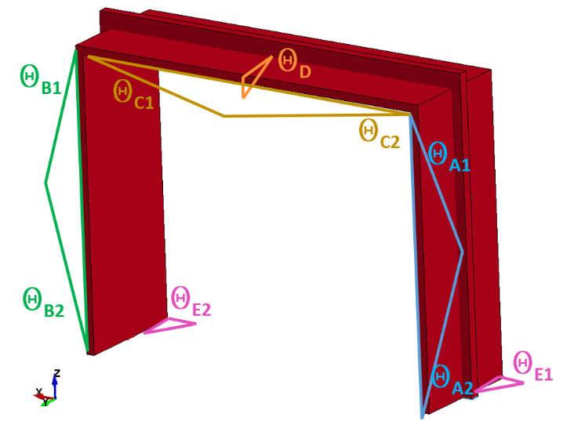

Figure 9 : Identification des angles de rotation à vérifier

Cette démarche d’optimisation permet d’obtenir selon les zones un abattement des quantités de ferraillage flexion de 10% à 70% par rapport à la méthode linéaire. Le ferraillage à mettre en œuvre doit cependant respecter le minimum forfaitaire requis par l’UFC 3-340-2. La Figure 10 montre ainsi les ferraillages des voiles, dalles, poteaux et poutres obtenus avec la seule optimisation (à gauche) et les ferraillages enveloppes après la prise en compte des minima UFC (à droite). Les rotations aux appuis calculées avec le ferraillage optimisé n’excèdent pas 0,3 degrés, mais des sections inférieures induisent une rupture des armatures.

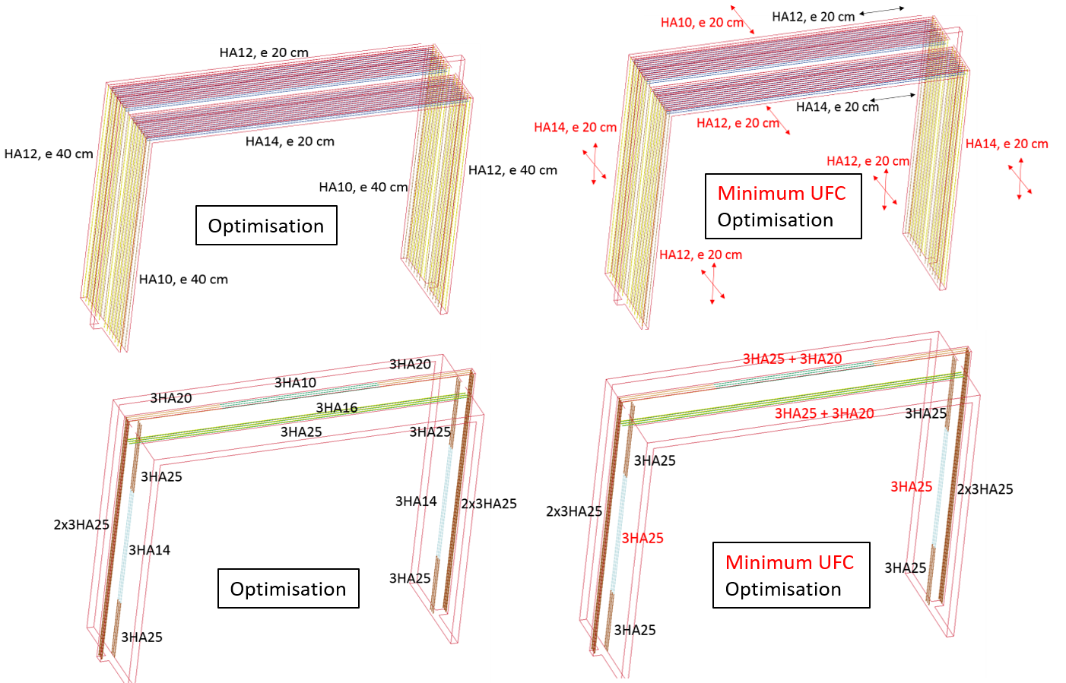

Figure 10 : Ferraillage de flexion optimisé (gauche) avec prise en compte des minima UFC (droite)

**5 Conclusions et perspectives**

Pour dimensionner les armatures d’un bâtiment en béton armé à une explosion interne, nous avons opté pour une méthode de calcul linéaire couplant un calcul aux éléments finis en dynamique et les règles de l’Eurocode 2. Les calculs aux éléments finis ont été réalisés à l’aide du logiciel LS-DYNA, en modélisant les voiles et les dalles par des éléments coques et les renforts par des éléments poutres. Les ferraillages des dalles et des voiles ont ensuite été calculés à l’aide du logiciel STFER©. Les ferraillages des poteaux et des poutres ont été établis par la méthode du diagramme d’interaction.

Les avantages de ce type d’approche par rapport à l’utilisation d’une approche statique équivalente sont multiples. La variation temporelle et spatiale du chargement a pu être prise en compte de manière réaliste. Les ondes de pression caractérisant les effets de souffle se recombinent entre elles au fur et à mesure de leurs réflexions sur les parois. Elles présentent donc une multitude de phases positives et négatives, d’amplitudes et de durées variées. La modélisation de la totalité du bâtiment a permis de déceler les phénomènes physiques résultant des singularités des géométries et des profils de pression. Ainsi, une analyse de la dépendance des phénomènes de torsion aux conditions de liaison des pieds de poteaux aux têtes de pieux a permis de définir les dispositions constructives à mettre en œuvre. Sur l’ensemble du bâtiment, cette méthode a permis de limiter les zones de ferraillages denses.

Cependant, l’un des avantages majeurs des méthodes de calculs avancées est la prise en compte des non-linéarités du comportement des matériaux, qui permet de retenir des critères de vérification des structures moins conservateurs. La seule approche linéaire ne permet donc pas d’obtenir un ferraillage optimisé.

Une approche non-linéaire a été proposée, avec la modélisation des non-linéarités des comportements du béton armé. Cette approche nécessite toutefois des ressources bien plus importantes car le béton est modélisé en éléments volumiques et les armatures sont explicitement modélisées en éléments poutres, avec un couplage de leurs comportements. L’optimisation du ferraillage a donc été restreinte à une section courante du bâtiment et n’a concerné que les armatures de flexion. La modélisation partielle du bâtiment prenant en compte des hypothèses de symétrie ne permet pas de restituer tous les modes de réponse du bâtiment, en particulier les effets de torsion. Le critère de vérification préconisé par l’UFC 3-340-2, qui porte sur les rotations aux appuis, est un critère global. Le passage à un dimensionnement de la structure sur un critère local, c’est-à-dire un critère qui soit considéré à l’échelle du matériau et non plus à celle de la structure, apporterait une plus-value supplémentaire à l’utilisation d’approches non linéaires. L’optimisation serait ainsi réalisée en intégrant des critères de rupture du béton et des armatures. Malheureusement, l’UFC 3-340-2 ne fournit pas ce type de critères locaux mais seulement des critères globaux de rotation de section.

Sur ce type de dimensionnement par des méthodes de calculs avancées, pour une approche linéaire ou non-linéaire, la modélisation de la réponse du bâtiment peut être améliorée par la prise en compte des raideurs du sol au niveau des têtes de pieux, à conditions que celles-ci soient caractérisées au préalable. L’assouplissement des conditions aux limites aux pieds de poteaux peut en effet influer localement sur les dispositions constructives à mettre en œuvre.

**Références**

[1] P. Bailly, Chocs et impacts sur les matériaux et structures, Lavoisier, 2013, ISBN 978-2-7642-4519-8

[2] NF EN 1992-1-1 : Eurocode 2 – Calcul des structures en béton – Partie 1-1 : Règles générales et règles pour les bâtiments, et annexe nationale (NF EN 1992-1-1/NA)

[3] NF EN 1991-1-7 : Eurocode 1 – Actions sur les structures – Partie 1-7 : Actions générales – Actions accidentelles

[4] LS-DYNA R10.0 Keyword User’s Manual, Livermore Software Technology Corporation

[5] P. Paultre, Dynamique des structures – application aux ouvrages de génie civil, Lavoisier, 2005, ISBN 2-7462-0893-8

[6] STFER – Theory Manual, STABILIS.

[7] A. Capra, J.-F. Maury, Calcul automatique du ferraillage des plaques ou coques en béton armé. 36(367). ISSN 0020-2568

[8] Federal Highway Administration, Evaluation of LS-DYNA Concrete Material Model 159, 2007

[9] L. Moutoussamy, G. Hervé, F. Barbier, Qualification of *Constrained_Lagrange_In_Solid: command for steel/concrete interface modeling, 2011

[10] J. Mazars, A. Rouquand, C. Pontiroli, The response of concrete structure under dynamic loadings: tools for seismic effects and impacts, Fracture Mechanics of Concrete and Concrete Structures, ISBN 978-89-5708-180-8

[11] UFC 3-340-2